**Uitleg ledenkaart en wachtwoord wijzigen**

1. Log in, via ledenportal links boven aan de pagina
2. U komt dan in het volgende scherm

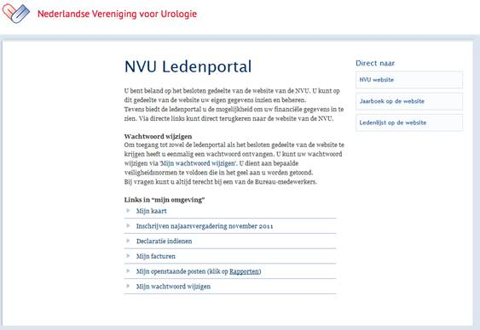

1. Ga naar “mijn wachtwoord” wijzigen

In de gele tekst staan de eisen waaraan het nieuwe wachtwoord moet voldoen. Geef het oude wachtwoord in en vervolgens 2x het nieuwe wachtwoord. Klik op Bewaren om het wachtwoord op te slaan.

***Het wachtwoord zal eerst 24 uur in het systeem bekend moeten zijn alvorens het wachtwoord nogmaals te wijzigen.***

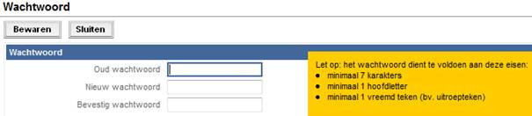

1. Klik vervolgens op “sluiten” om terug te keren naar de ledenportal.
2. Ga vervolgens naar “mijn kaart”

Hier vindt u uw persoonlijke gegevens zoals deze staan geregistreerd in de NVU ledenadministratie. Deze gegevens staan bv ook in het ledenboek. Controleer deze gegevens nauwkeurig. Indien er onjuistheden in staan kunt u ze zelf wijzigen. Belangrijk is het veld “correspondentie emailadres”. Op dit adres ontvangt u alle email correspondentie van de NVU!

1. Klik op “bewaren” om de wijzigingen op te slaan
2. Klik op “sluiten” om terug te keren naar de ledenportal.